FUNDAÇÃO EDUCACIONAL CLAUDINO FRANCIO
CENTRO DE EDUCAÇÃO BÁSICA SÃO JOSÉ

Roteiro de estudos – Educação Infantil
Semana 31 de agosto a 04 de setembro de 2020.

TURMAS: Infantil 1 Fase 2 A e B
Professoras Ana Paula, Letícia, Liamara, Abielly e Natália.
Atividades
Orientação de estudos
Atividades | Oiiii,  Como vocês estão?  Essa semana vamos trabalhar apostila de LINGUAGEM.  Tema: Pinóquio  Ficha 11: Apresenta a imagem da ficha 11 e converse a respeito dela por meio de questionamentos, tais como: que objetos podem ser vistos nesta imagem?...Leia a ficha 11 e registre a resposta.  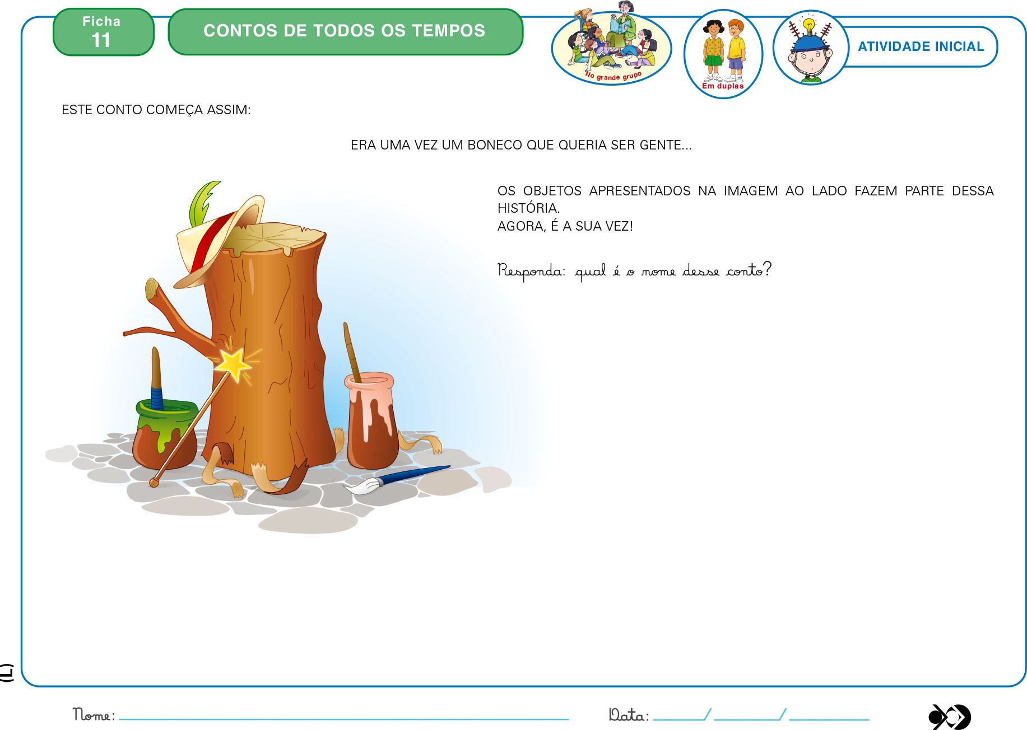  Ficha 12 e 13: Coloque as fichas a disposição da criança e faça uma leitura com inferência.  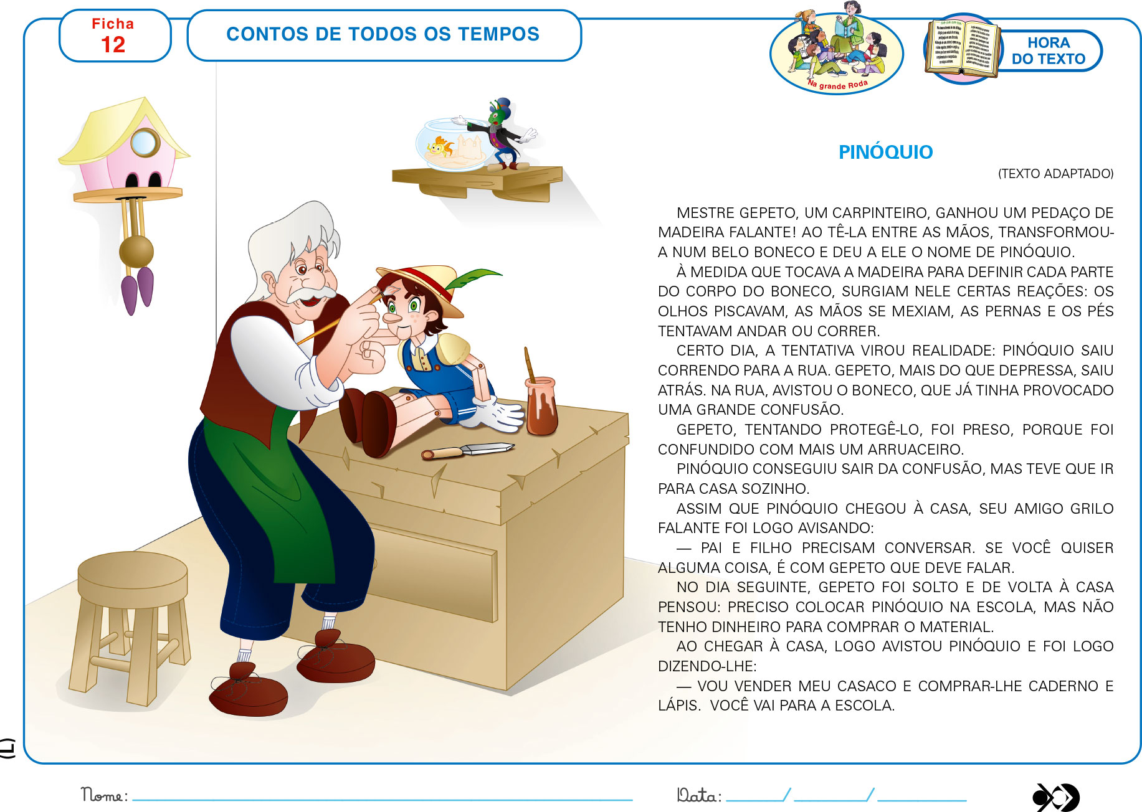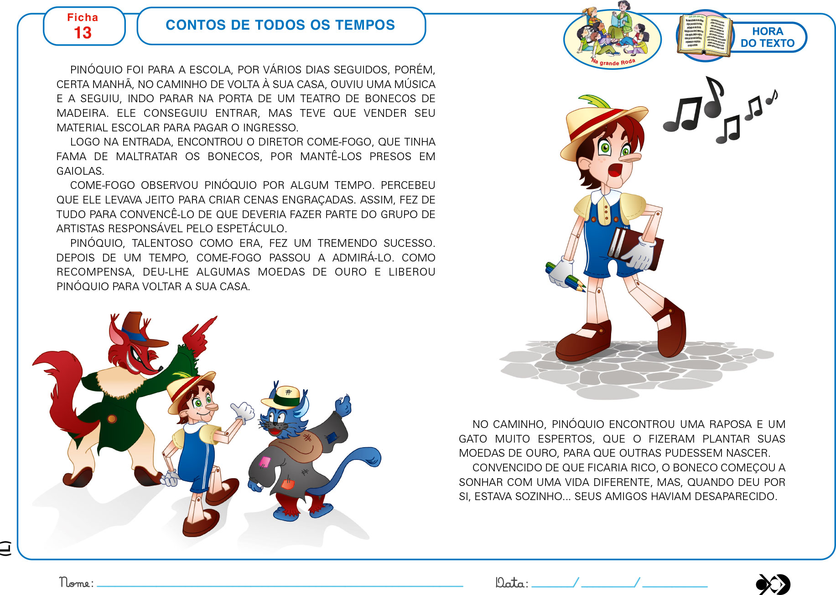  Ficha 14: Apresente a ficha e faça a pergunta. Registre a resposta a qual chegaram e desenhe o pinóquio.  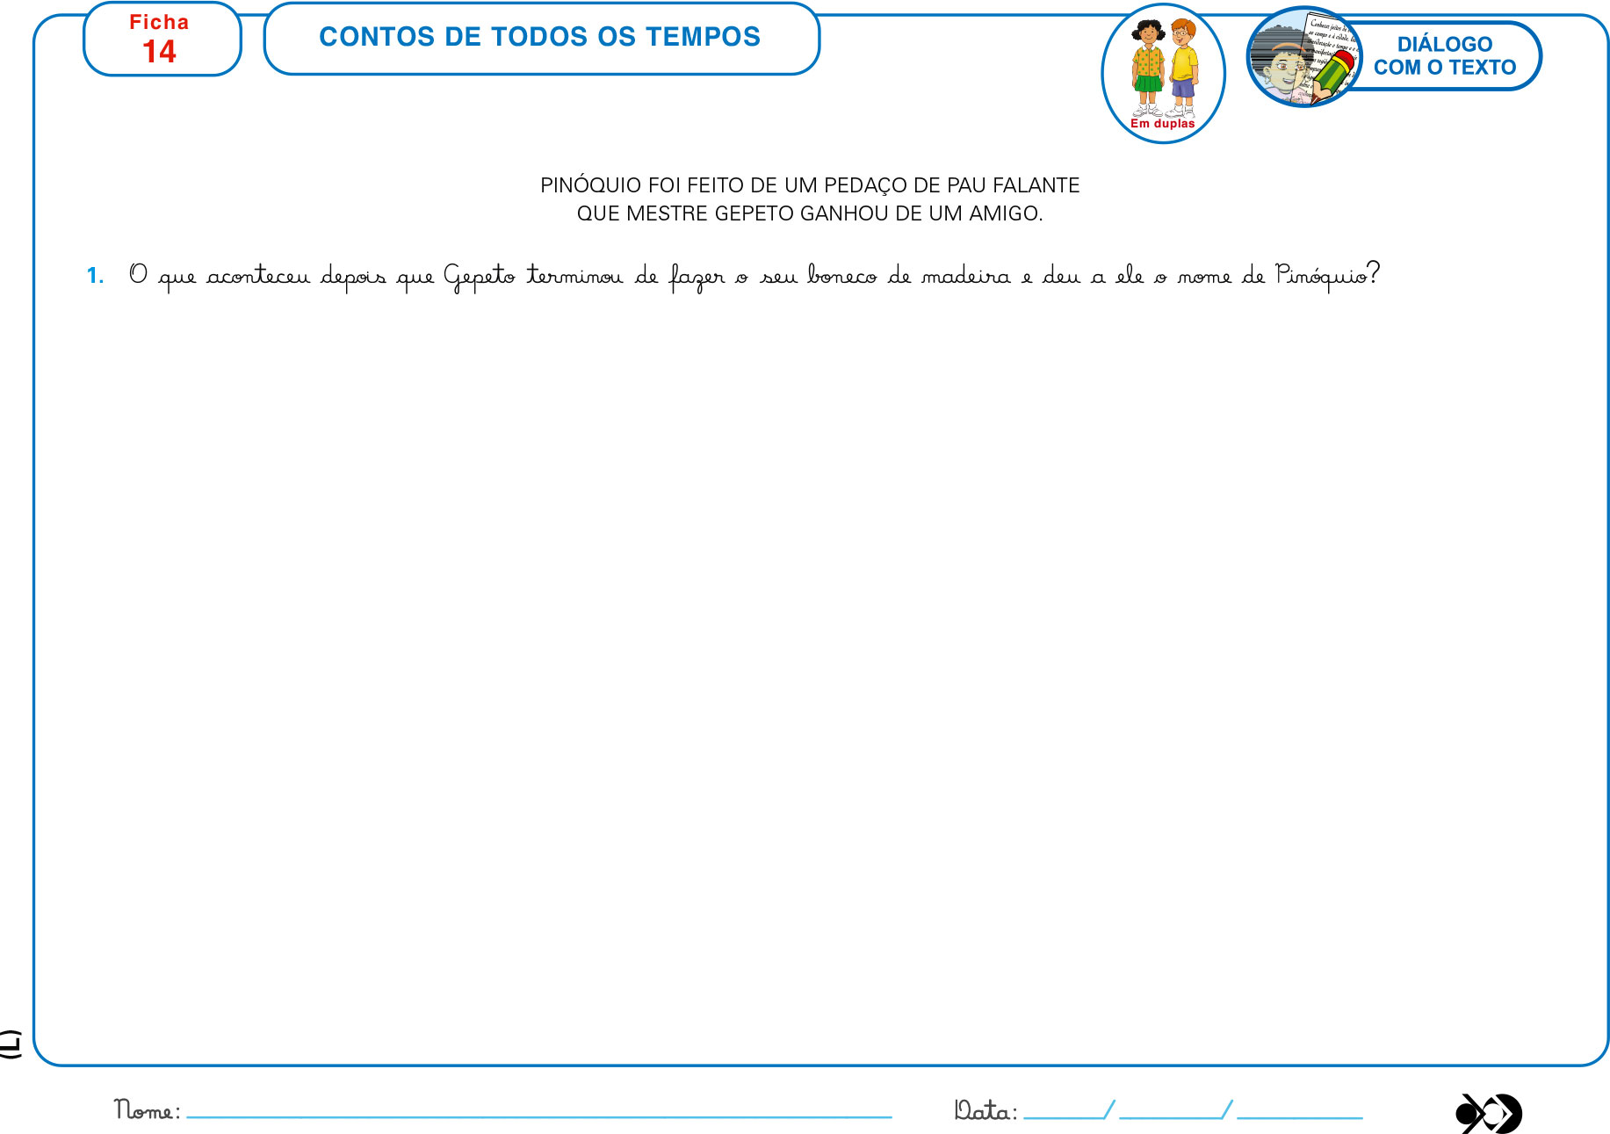  Ficha 15 e 16: Retome a primeira parte do conto fazendo uma leitura corrida para que as crianças recordam a história e possam dar continuidade ao trabalho de compreensão e interpretação de texto. em seguida, apresente a segunda parte da história, que também está dividida em duas fichas.  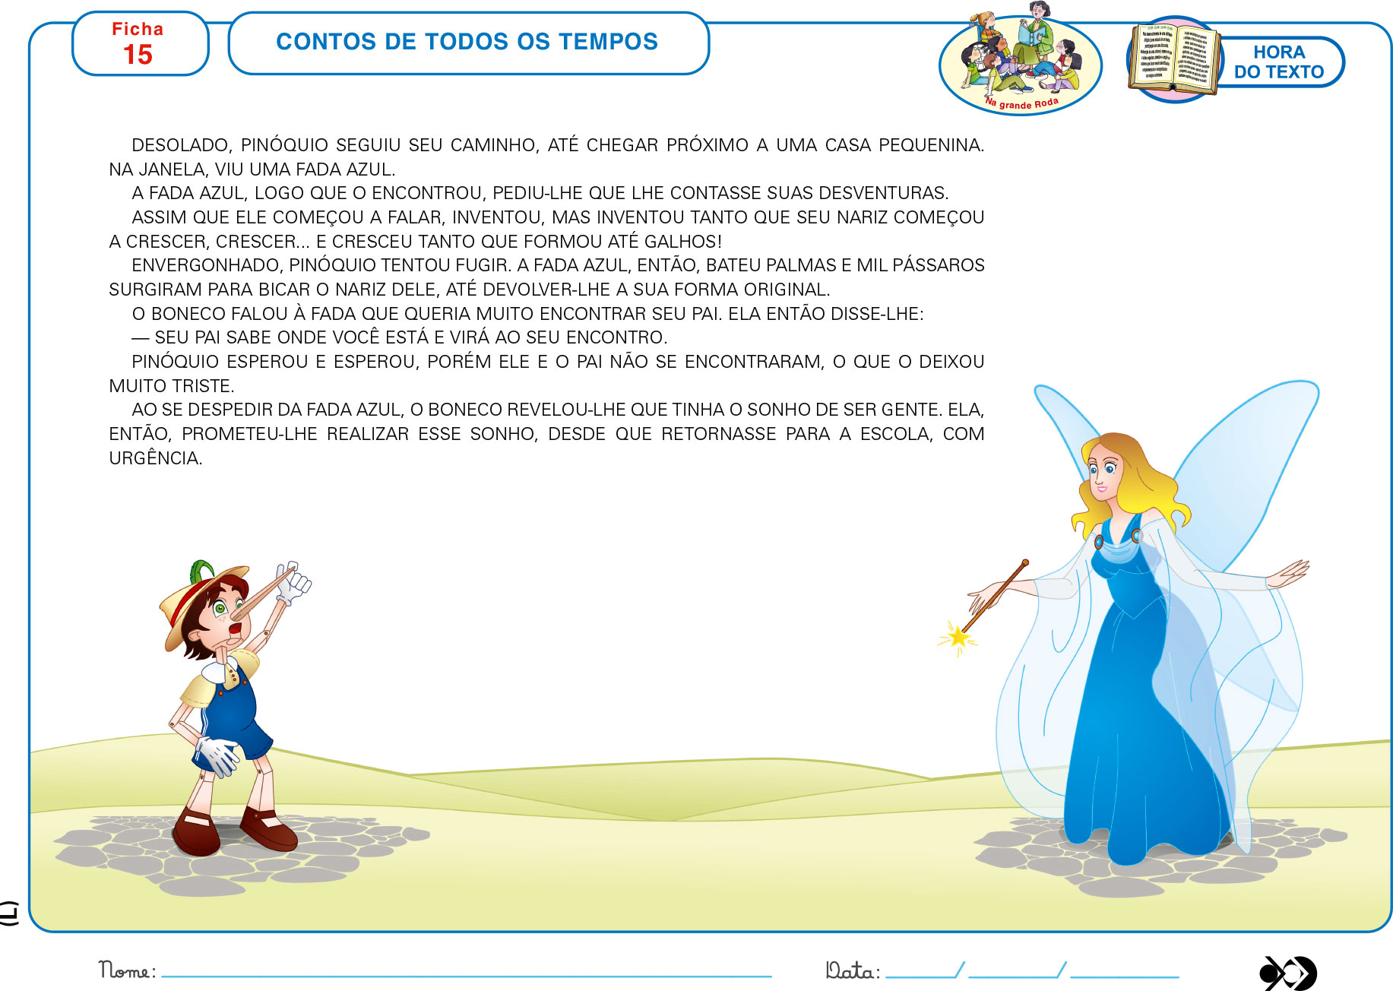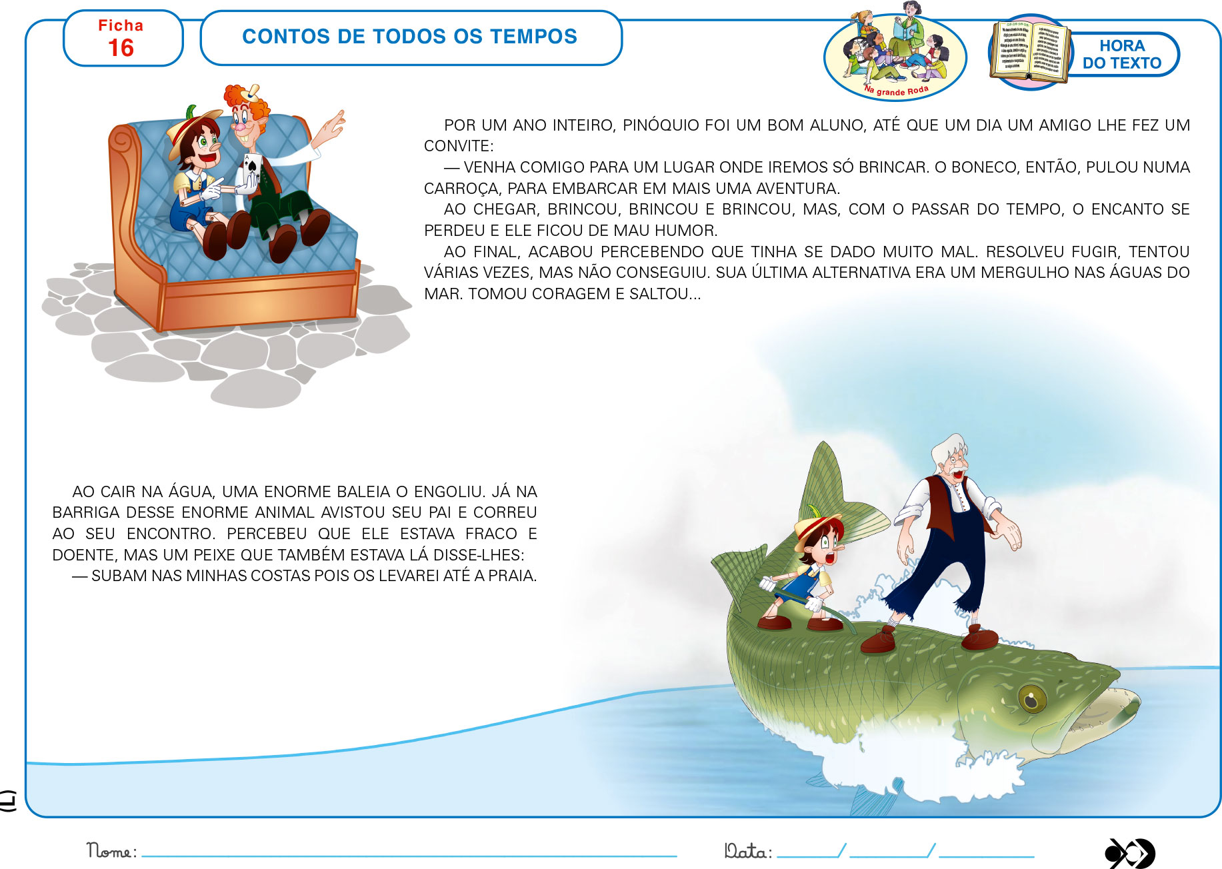  Ficha 17: É importante que essa atividade comece com uma conversa acerca da leitura feita até o momento. Ao final, as conclusões deverão ser registradas. (escrita: AJUDA DO PEIXE - desenho do peixe.)  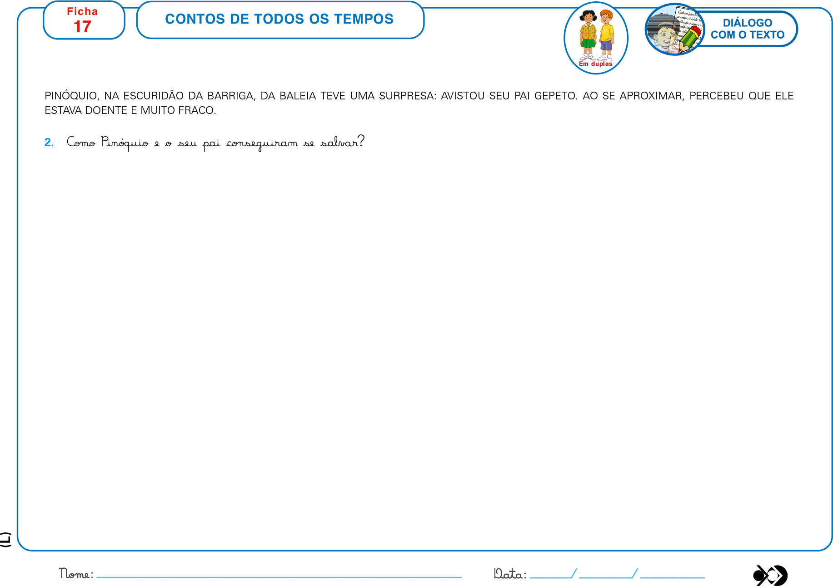  Ficha 18: Siga os mesmos procedimentos de leitura utilizados anteriormente.  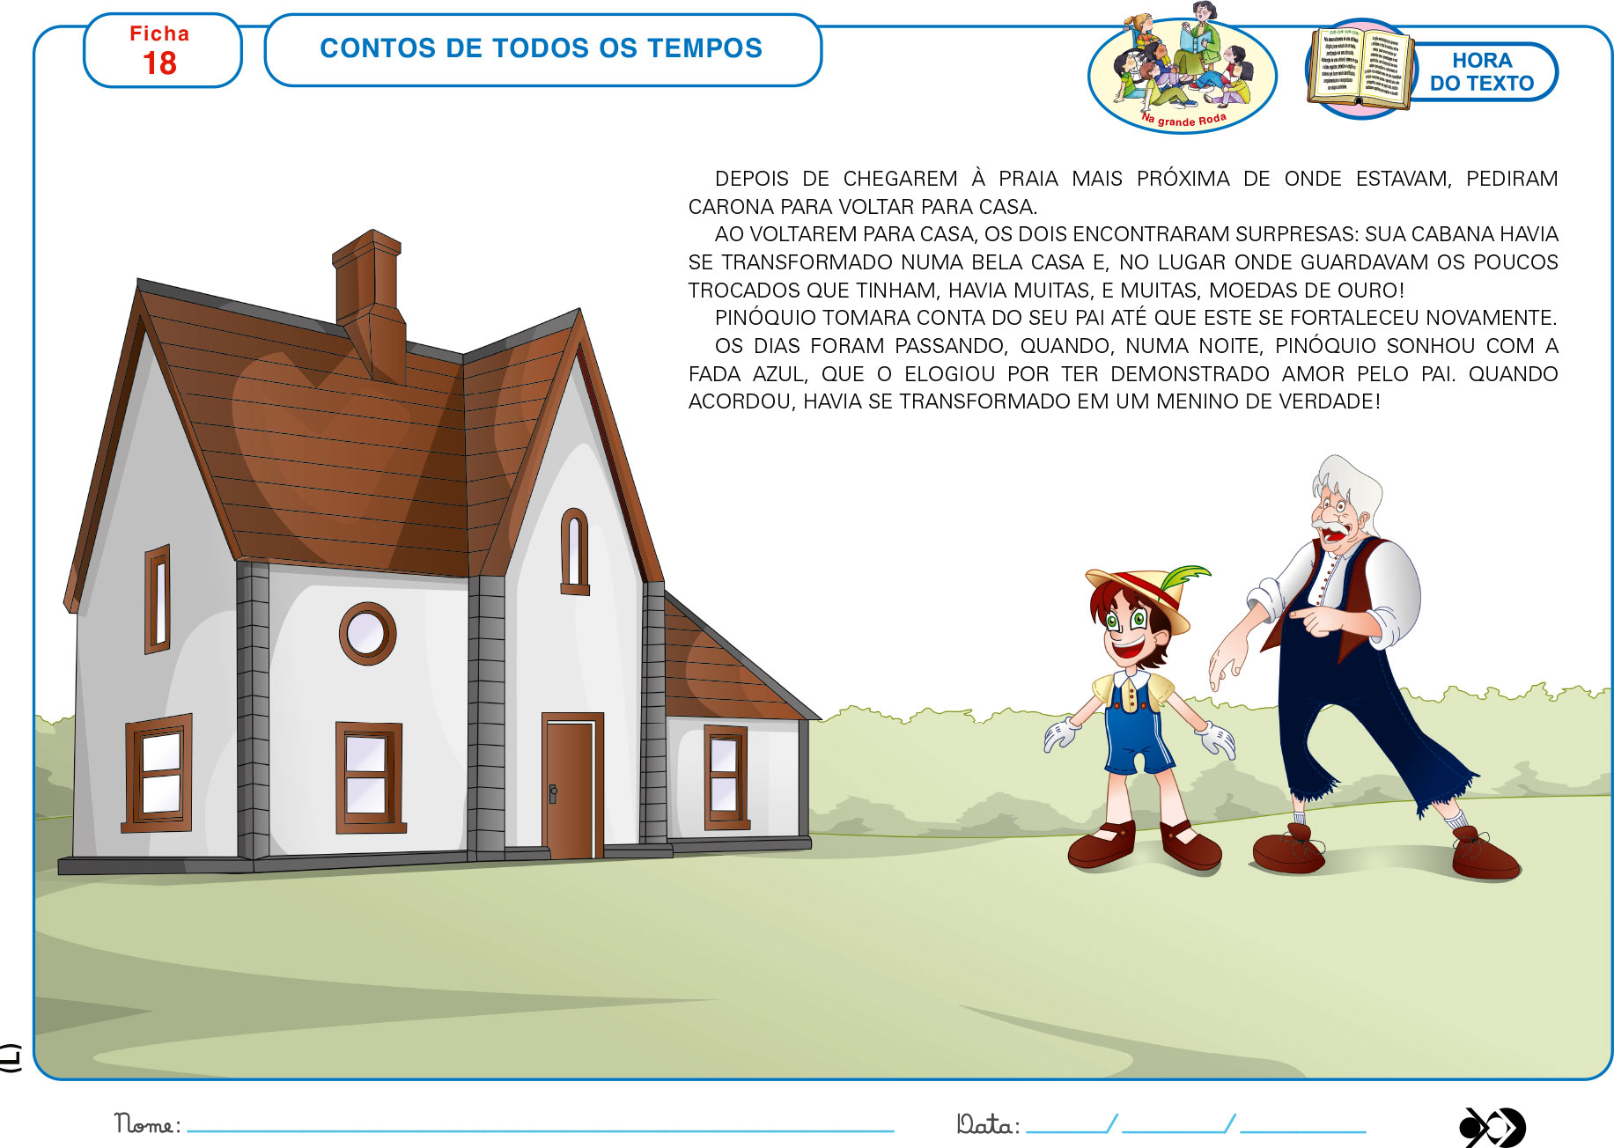  Ficha 19: Promova uma conversa acerca da história, registre a resposta em forma de desenho e escrita.  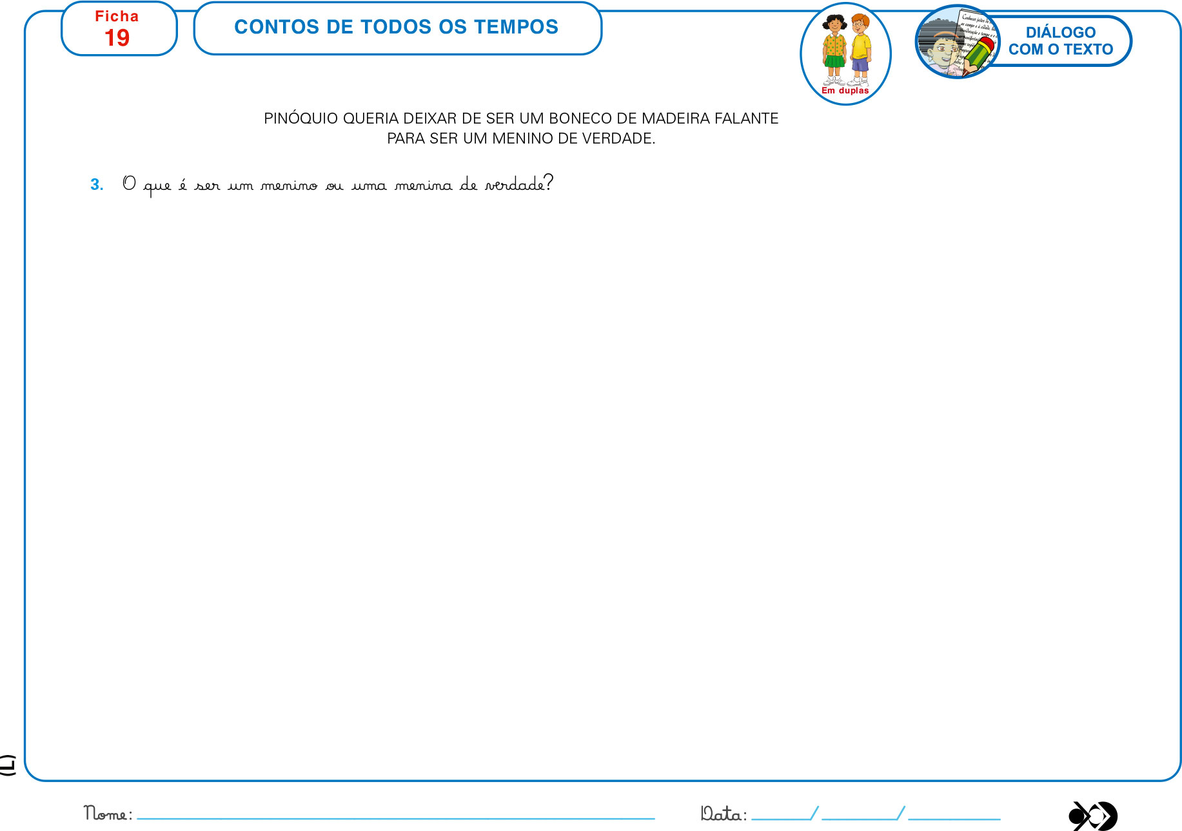  Ficha 20: Leia a ficha, converse com a criança e faça um lindo desenho do personagem que escolheu.  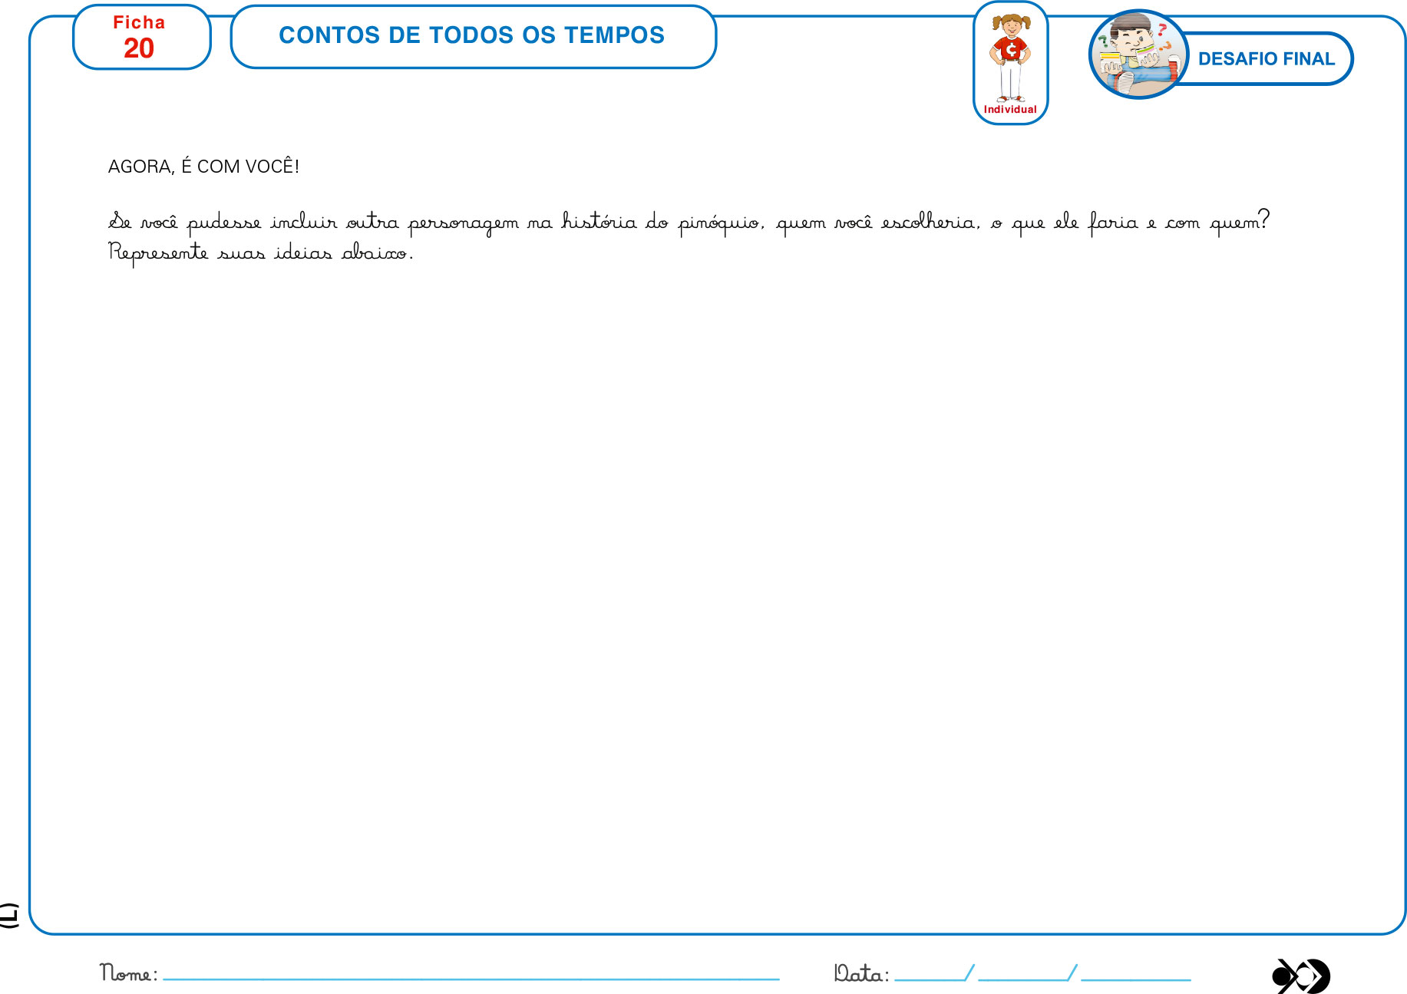  Quebra - cabeça: Serão explorados dois quebra- cabeça referentes a fatos distintos da história: “Os vilões - a raposa e o gato” e “ O nariz do Pinóquio”. As figuras estarão impressas em folha de papel-cartão no final da apostila. Em um segundo momento, para aumentar o grau de dificuldade da atividade, misture as peças dos dois quebra-cabeças. Assim, além da montagem, as crianças terão de identificar a qual imagem e tema cada uma se refere.  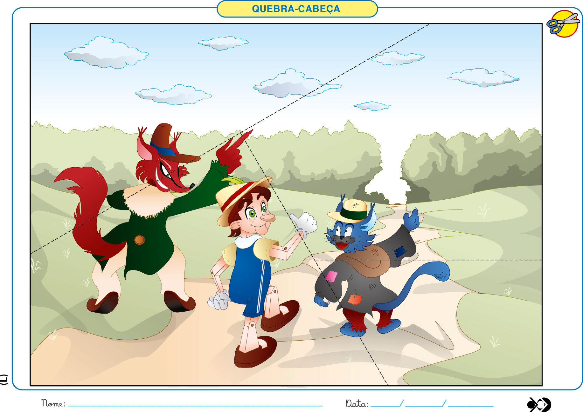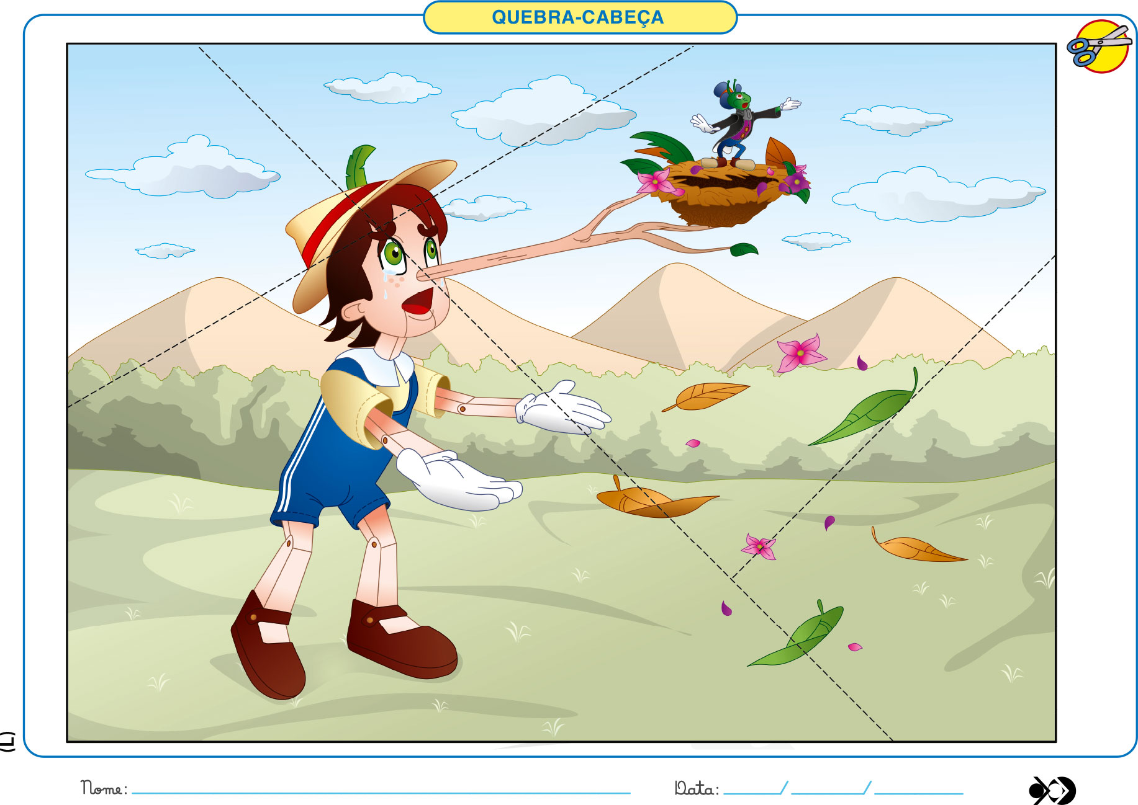  Um abraço da profª Ana.
Disciplinas extras | Educação Física:  OBJETIVO DA AULA: ESTRUTURAÇÃO ESPACIAL;  MATERIAIS: CADEIRA, CORDA OU BARBANTE.  1° ATIVIDADE: COMANDOS PARA A CRIANÇA;  Vamos correr de frente? (Deslocar para frente);  Vamos andar para trás? (Deslocamento para trás);  Vamos andar de ladinho abrindo a perna? (Deslocamento lateral);  Vamos subir em cima…. da cadeira?  Obs.: cadeira não muito alta.  Vamos dentro da caverna? (passar embaixo da mesa)  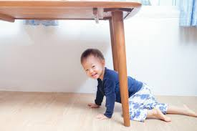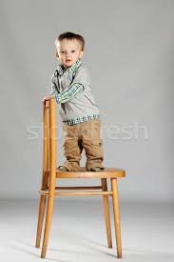  2° ATIVIDADE: VAMOS BRINCAR DE UM VIVO MORTO DIFERENTE?  Vamos fazer o círculo com uma corda ou barbante, este círculo têm que encaixar a criança toda dentro deste espaço.  Vamos dar o comando para a criança :  Dentro - criança pular dentro do círculo;  Fora - criança pular fora do círculo;  Em cima - criança levantar e erguer os braços;  Embaixo - criança agachar.  Brincadeira link do vídeo: https://youtu.be/8XGa1lZ7rJ8  Música do DENTRO E FORA : Link da música: https://youtu.be/t8m9GfDVIWM  Coreografia da música: https://youtu.be/y5udo8CPWOE  Beijos da Profe Letícia (66) 996755688  Música:  Roda de música com violão e as clavas para trabalharmos intensidade.  Beijos da Profe Nati (66) 999891923  Artes:  Nesta atividade da ficha 14 o aluno deverá representar um cavalo marinho. Observando a imagem que tem na apostila.  Dica: Pode utilizar papel crepom verde e azul para representar as algas marinhas.  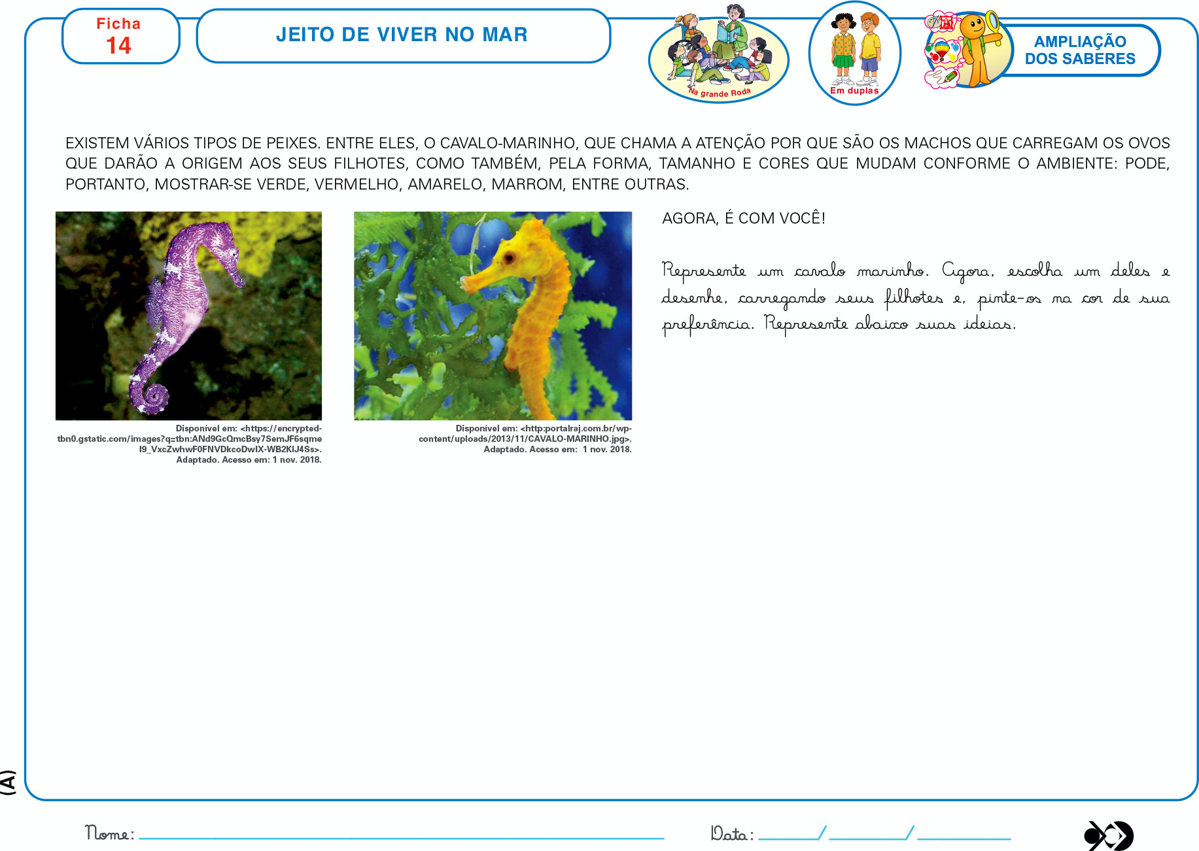  Beijos da profe Liamara (66) 999401829.  Inglês: Nas aulas de Inglês dessa semana, introduziremos uma nova canção ao repertório dos alunos: “Twinkle Twinkle Little Star”, nossa famosa “Brilha Brilha Estrelinha”. Os alunos serão convidados a imaginar o universo das estrelas, onde elas ficam, como são brilhantes. Ouviremos a canção, cantaremos da forma que pudermos. A atividade de registro contém a letra da música e as figuras relacionadas para que o aluno decore a STAR com elementos como brilho e lantejoulas.  Have Fun!!!  Teacher By  (66) 996143361

